گزارش تمرینات آزمایشگاه سیستم عامل
جلسه چهارم

# تمرین ۱
تبدیل مجوزهای فایل به عدد اکتال

محاسبه مجوزها:
دسته اول (مالک): rwx → ۴ + ۲ + ۱ = ۷
دسته دوم (گروه): r-x → ۴ + ۰ + ۱ = ۵
دسته سوم (بقیه): --- → ۰ + ۰ + ۰ = ۰
جواب نهایی: عدد اکتال مجوز برابر است با 750

# تمرین ۲
خروجی دستورات تمرین دوم

در این تمرین دستورات مربوط به مجوزهای فایل اجرا شده و خروجی آن‌ها در تصاویر زیر مشاهده می‌شود.

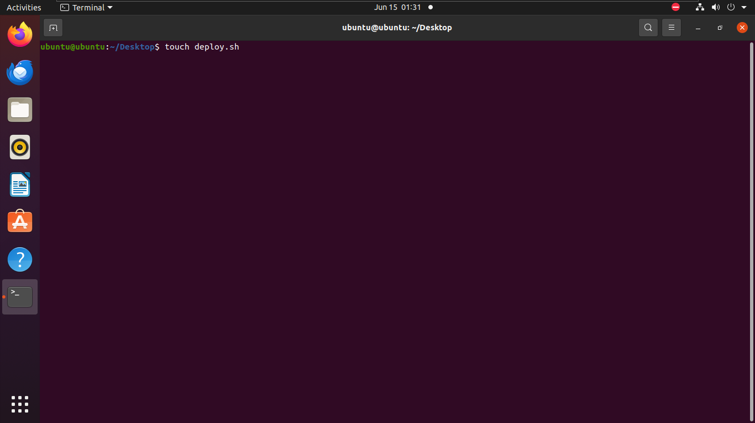
تصویر ۱: خروجی تمرین ۲ - بخش اول

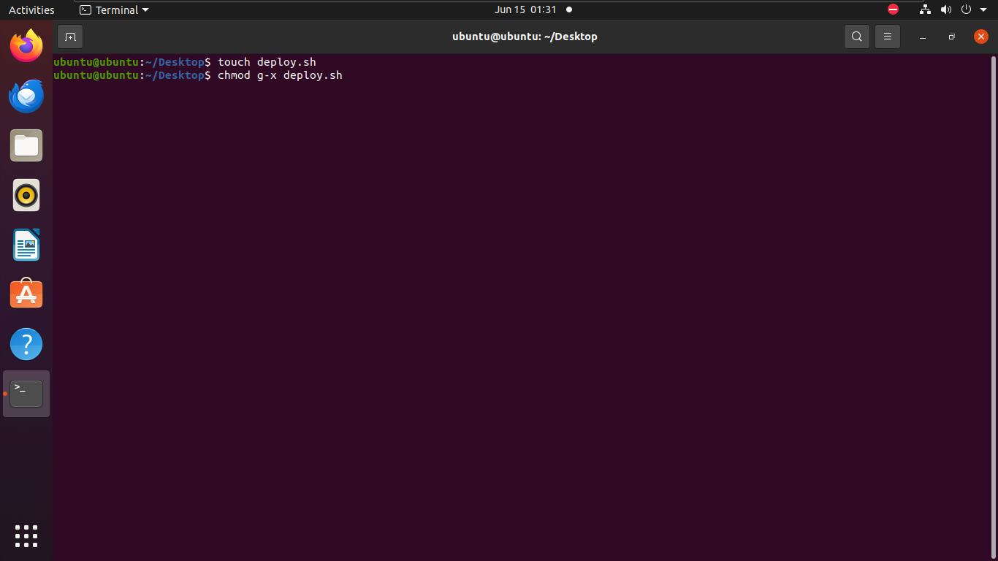
تصویر ۲: خروجی تمرین ۲ - بخش دوم

# تمرین ۳
محاسبه مجوز پیش‌فرض با umask برابر 0027

ماسک یعنی مشخص کردن اینکه چه مجوزهایی نباید وجود داشته باشن. این عدد رو از مجوزهای کامل سیستم کم می‌کنیم:
۱. برای دایرکتوری/پوشه جدید (پایه کاملش ۷۷۷ هست):
محاسبه عددی: 777 - 027 = 750
شکل نمادین: rwxr-x---
۲. برای فایل جدید (پایه کاملش ۶۶۶ هست):
محاسبه عددی: 666 - 027 = 640
شکل نمادین: rw-r-----

